必修课及专业选修课选课操作指南

在学院主页—学院概况—组织机构，进入教务部(教师教学发展中心）主页点击右下角“教务管理系统”，也可以在浏览器地址栏直接输入<http://jwgl.zzjc.edu.cn/default2.aspx>，若有接入内网的计算机，输入192.248.7.33 /default2.aspx也可以进入教务管理系统。输入用户名密码登陆进入。

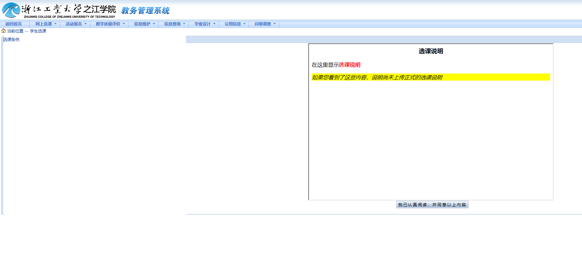

进入个人界面后，选择网上选课—学生选课，之后点击下方“本专业选课”按钮（如下图）。

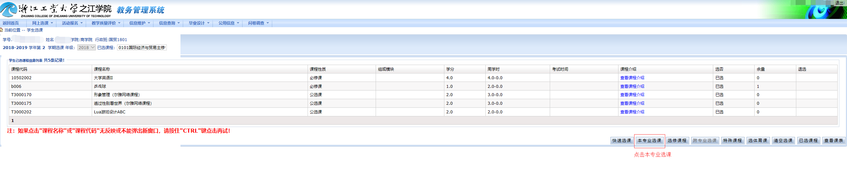

出现本专业课程列表后，依次点击每门课程进行选择，其中必修课必须选择，专业选修课则根据各专业及学生本人实际情况进行选择。（如下图）。

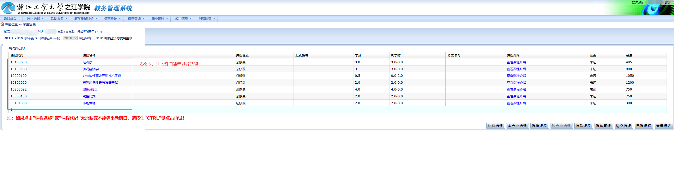

点击课程会跳出如下窗口界面，每条即为一个教学班，如果一门课程开设多个教学班就会显示多条记录，请注意选择黄色条目。最后点击“选定”即完成该门课选课，依此完成余下课程即可。

